【处世之道】
沉默的尊重
（一院李温颖推荐，2014年3月15日）

推荐理由：这篇短文让我们不禁敬仰名人的风采。为了避免口吃带来的误会和伤害而选择用沉默来表达对对方的尊重，冯友兰先生的这种处世之道足以令人称道。

顾颉刚有口吃，再加上浓重的苏州口音，说话时很多人都不易听懂。
有一年，顾颉刚因病从北大休学回家，同寝室的室友不远千里坐火车送他回苏州。室友们忧心顾颉刚的病，因而情绪并不高。在车厢里，大家显得十分沉闷，都端坐在那儿闭目养神。顾颉刚为了打破沉闷，率先找人说话。顾颉刚把目光投向了邻座一个和自己年龄相仿的年轻人身上，主动和对方打招呼：“你好，你也……是……是去苏州的吗？”
年轻人转过脸看着顾颉刚，却没有说话，只是微笑着点点头。
“出去……求学的？”顾颉刚继续找话。
年轻人仍是微笑着点点头。一时间，两个人的谈话因为一个人的不配合而陷入了僵局。
“你什么……时候……到终点站呢？”顾颉刚不甘心受此冷遇，继续追问着。
年轻人依旧沉默不语。而这时，坐在顾颉刚不远处的一位室友看不过去了，生气地责问道：“你这个人怎么回事？没听见他正和你说话吗？”年轻人没有理他，只是一个劲儿微笑着。
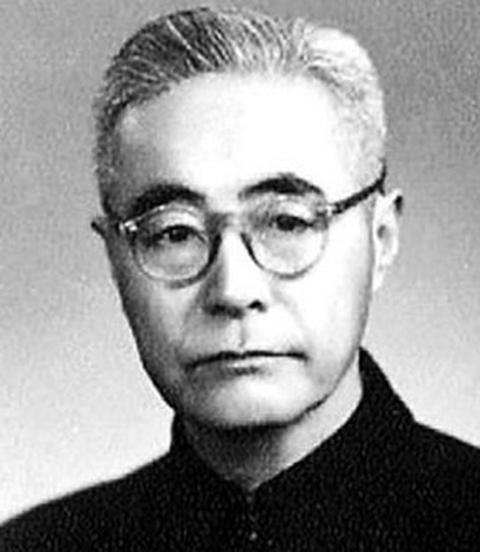
图.顾颉刚
顾颉刚伸手示意室友不要为难对方。室友见状，便不再理这个只会点头微笑的木疙瘩，而是转过身和顾颉刚聊起来。
当他们快到上海站准备下车的时候，顾颉刚突然发现那个年轻人不知什么时候已经走了，只留下果盘下压着的一张字条，那是年轻人走时留下的：“兄弟，我叫冯友兰。很抱歉我刚才的所作所为。我也是一个口吃病患者，而且是越急越说不出话来。我之所以没有和你搭话，是因为我不想让你误解，以为我在嘲笑你。”
（推荐者注：本文来自乐读网2014年2月13日，作者：罗斯）
（注：学校关工网站刊发时间：2014年3月18日）

